CERTIFICADO DE CESIÓN DE DERECHOS
CERTIFICADO DE CESIÓN DE DERECHOS

Ciudad de Portoviejo.
Fecha 2 de marzo de 2021.

Por medio de la presente, yo, Sr. José Luis Almuiñas Rivero
Con cédula de identidad/pasaporte No. E326889

CERTIFICO

Que concedo permiso a Revista San Gregorio para que el artículo titulado:
Acreditación universitaria y evaluación institucional: un estudio comparado desde la Red de Dirección Estratégica en la Educación Superior (RED-DEES),
mismo que ha sido aprobado para publicación en Revista San Gregorio Nº....... sea publicado en dicha revista bajo licencia creative commons 4.0 y divulgado en repositorios, indizaciones y bases de datos en los que se encuentra la revista o en otros que el comité editorial considere con fines de visibilidad de la ciencia.

Y para que así conste a los efectos oportunos. Firma de todos los autores del artículo:
Nombres y dos apellidos | Firma

1.- José Luis Almuiñas Rivero 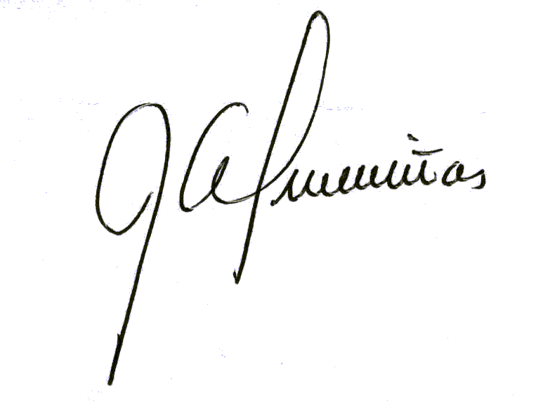

2.- Judith Galarza López 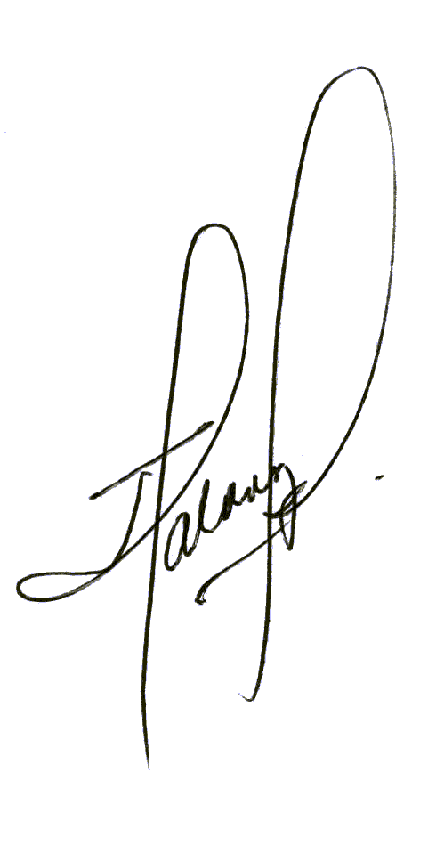

Firmado Autor Principal:

